Рабочий лист

Задание 1. Реши кроссворд.
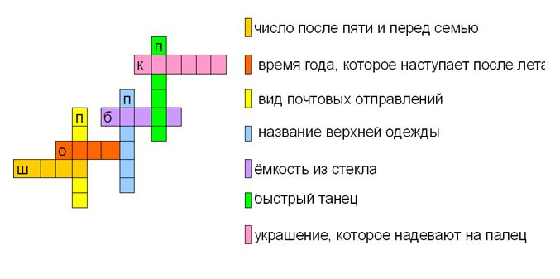

Задание 2. Вставь, где нужно мягкий знак.

Был сильный дожд.
Таня гуляла без палто.
Теперь она болна.
Тане болно глотат.

